江苏省仪征中学2022-2023学年度第一学期高三物理学科导学案
用多用电表测量电学中的物理量一
研制人：韦娟 审核人：许强龙
班级 姓名 学号 授课日期：2022.9.23
【课程标准】
掌握多用电表的使用方法，会使用多用电表测电压、电流及电阻
【自主导学】
1.掌握多用电表的使用方法．
2.会使用多用电表测电压、电流及电阻
【重点导思】
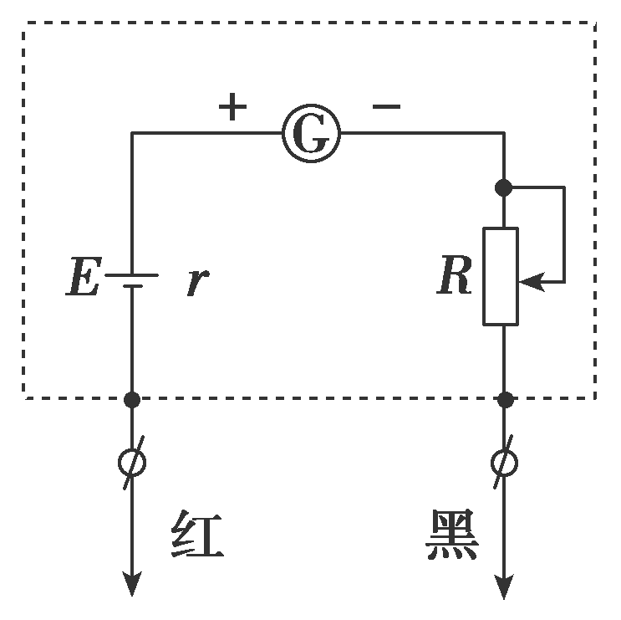
考法一 多用电表的使用及读数
根据闭合电路欧姆定律
a．当红、黑表笔短接时，I_{g}＝；
b．当被测电阻R_{x}接在红、黑表笔两端时，I＝；
c．当I_{中}＝I_{g}时，中值电阻R_{中}＝R_{g}＋R＋r.
例1某实验小组在练习使用多用电表时，他们正确连接好电路如图甲所示．闭合开关S后，发现无论如何调节电阻箱R0，灯泡都不亮，电流表无读数，他们判断电路可能出现故障．经小组讨论后，他们尝试用多用电表的欧姆挡来检测电路．已知保护电阻R＝15 Ω，电流表量程为0～50 mA.操作步骤如下：
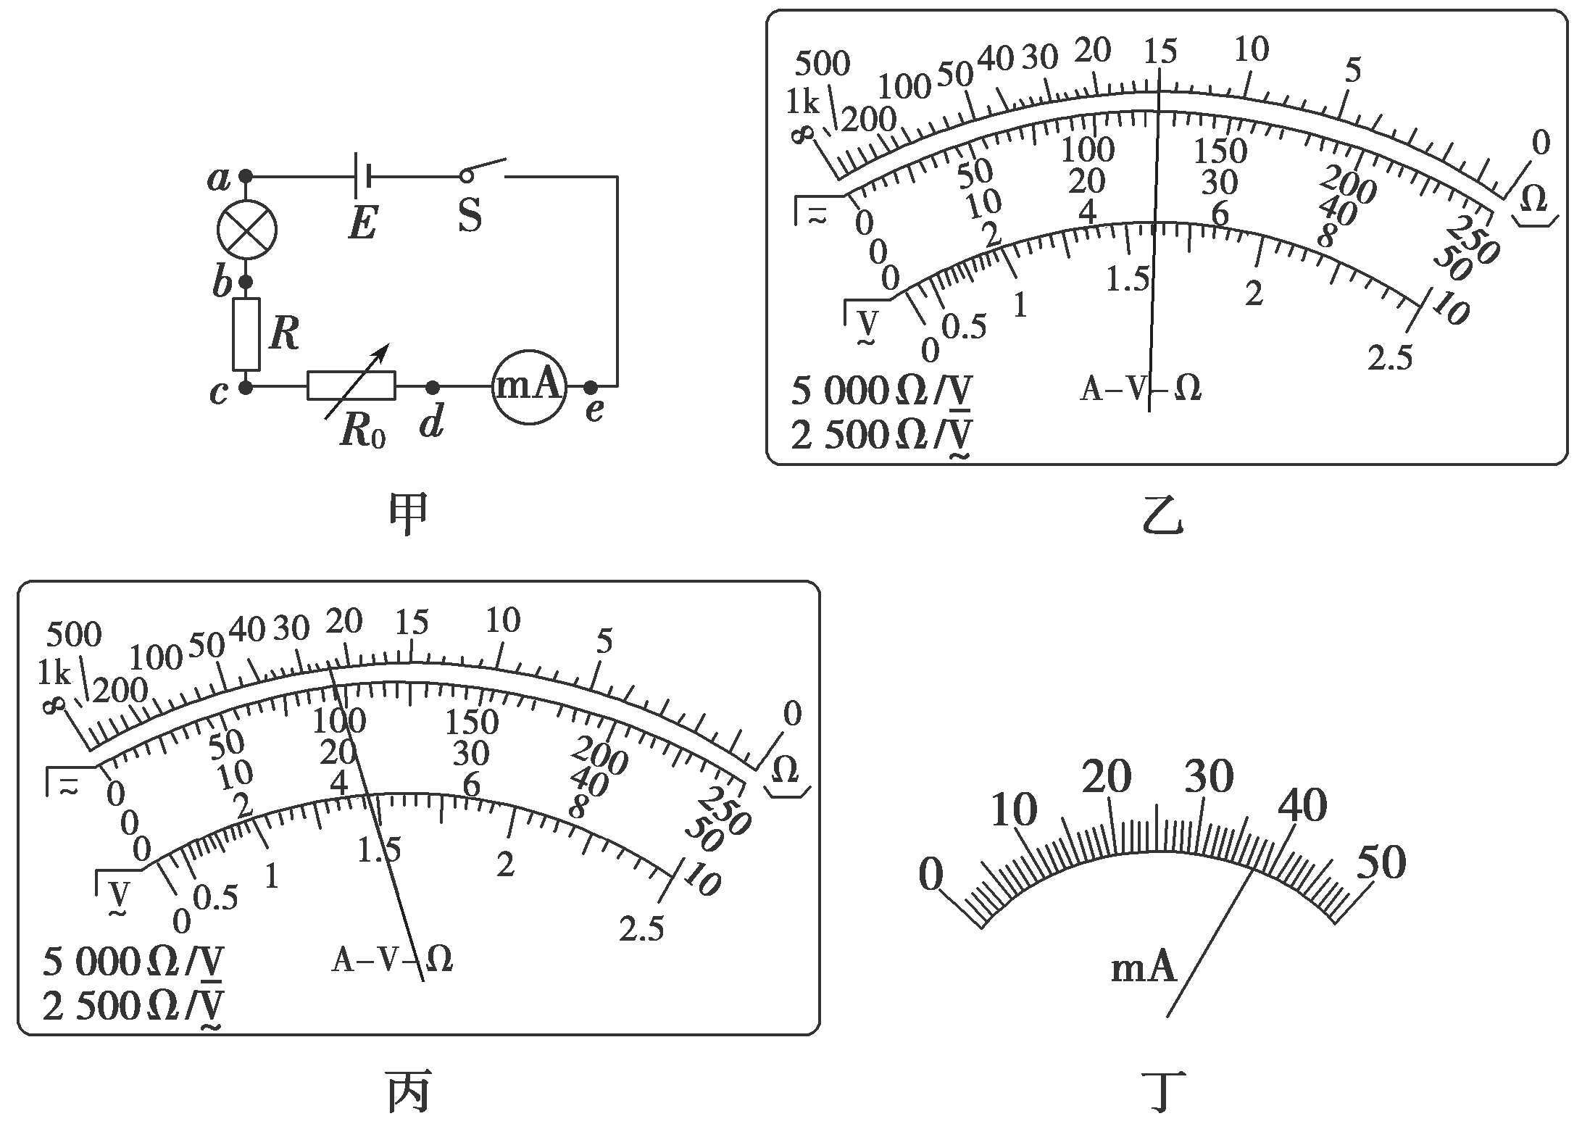

①将多用电表挡位调到欧姆×1挡，再将红、黑表笔短接，进行欧姆调零；
②断开图甲电路开关S，将多用电表两表笔分别接在a、c上，多用电表的指针不偏转；
③将多用电表两表笔分别接在b、c上，多用电表的示数如图乙所示；
④将多用电表两表笔分别接在c、e上，调节R0＝20 Ω时，多用电表示数如图丙所示，电流表的示数如图丁所示．
回答下列问题：
(1)图丙中的多用电表读数为________Ω；图丁中的电流表读数为________mA.
(2)操作步骤④中，多用电表红表笔应接________(选填“c”或“e”)点．
(3)电路的故障可能是________.
A．灯泡短路 B．灯泡断路
C．保护电阻R短路 D．保护电阻R断路
(4)根据以上实验得出的数据，同学们还计算出多用电表内部电源的电动势E′＝________V(结果保留三位有效数字)．
【随堂导练】
练1.在“练习使用多用电表”实验中：
(1)某同学欲测量一节干电池的电压，下述操作正确的是________(填字母)．
A．欧姆调零，选择挡位，表笔接触电池两极(其中红表笔接触正极)，读数
B．机械调零，选择挡位，表笔接触电池两极(其中红表笔接触正极)，读数
C．选择挡位，机械调零，表笔接触电池两极(其中黑表笔接触正极)，读数
D．选择挡位，欧姆调零，表笔接触电池两极(其中黑表笔接触正极)，读数
(2)该同学欲测量如图甲所示生活用电中插座的电压，则应把多用电表的选择开关打到如图乙所示的________位置(选填A、B、C、…、Q)．
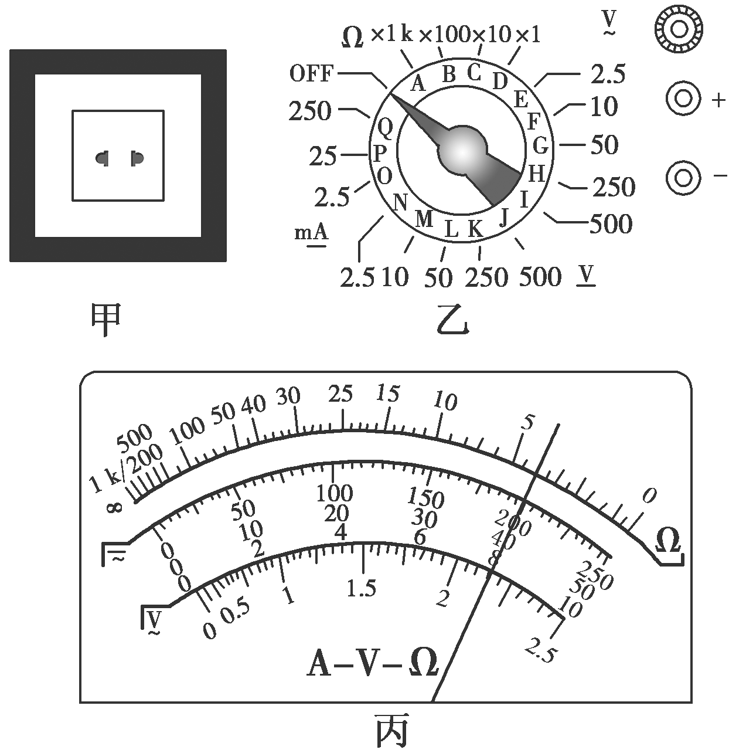
(3)经过正确操作后，电表指针指向如图丙所示，则插座的电压为________V.

【导学感悟】本节课你学到了什么？
_________________________________________________________________________________________

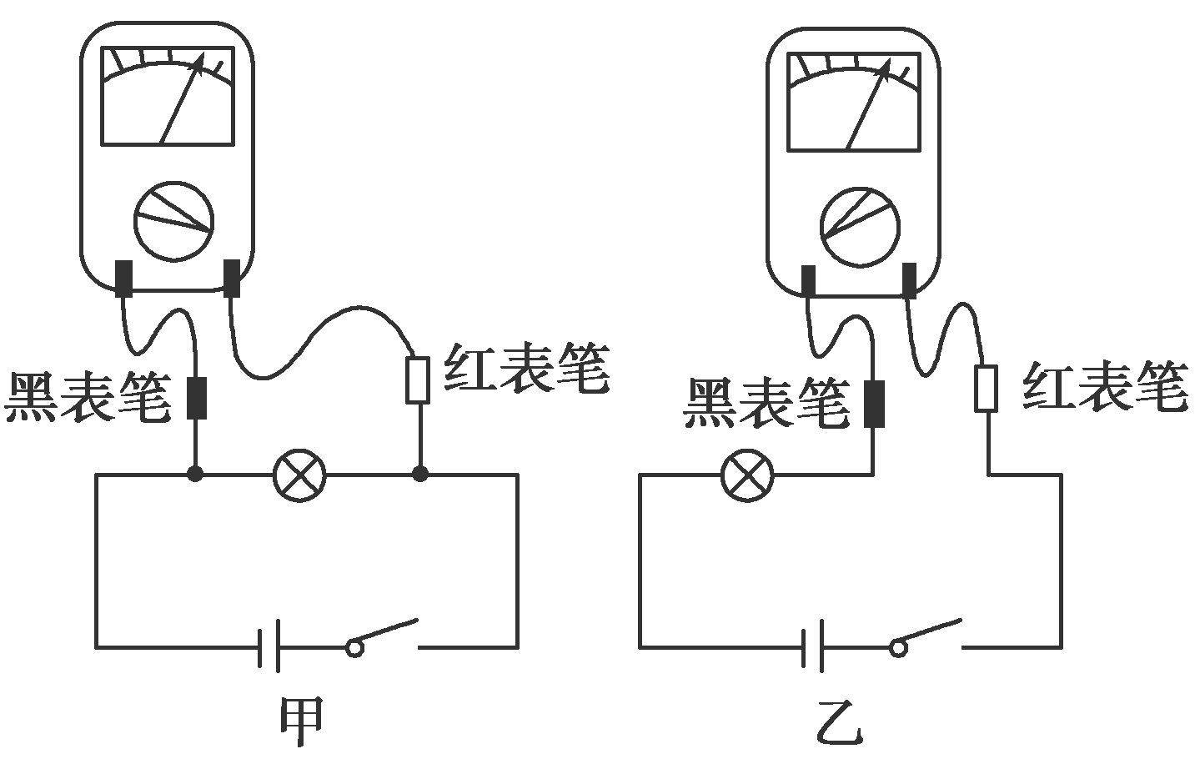
【导思总结】

【导练巩固】见附页

